VPN访问银行版网厅操作手册

- 浏览器访问https://vpn.yygjj.com:4431/再点击“继续浏览此网站”
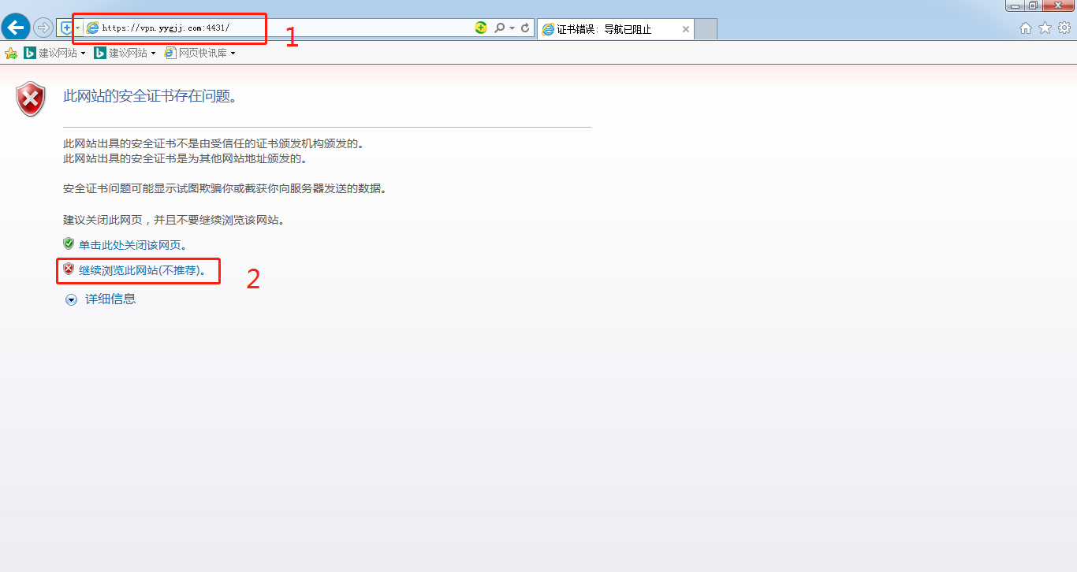

- 下载客户端并运行后点“同意”将自动默认安装
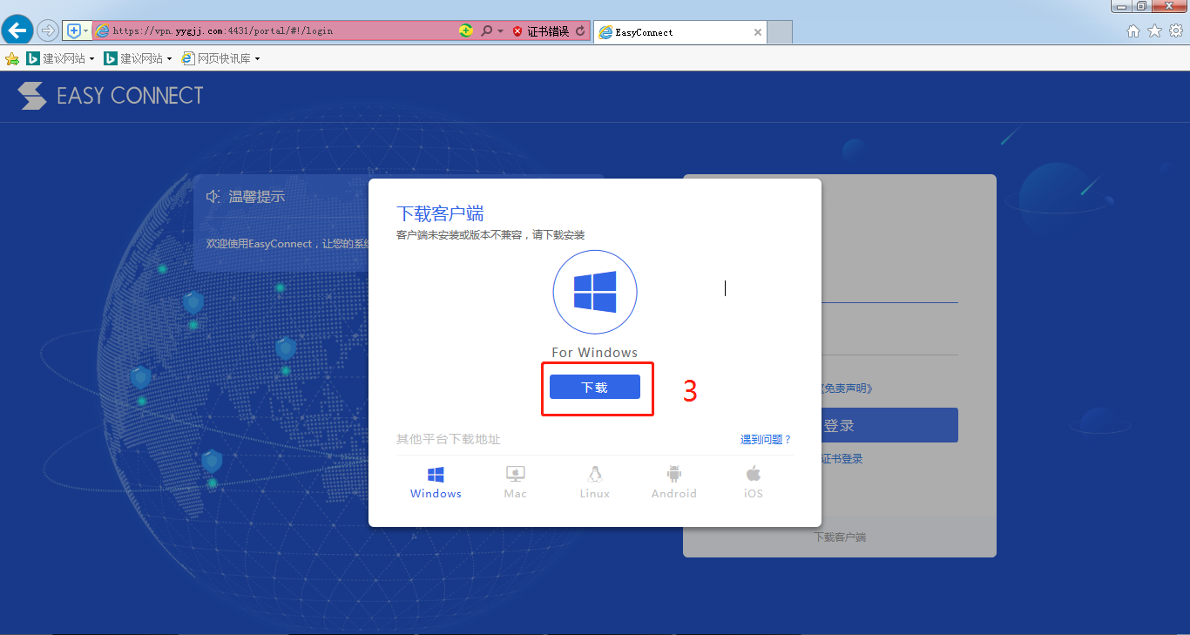
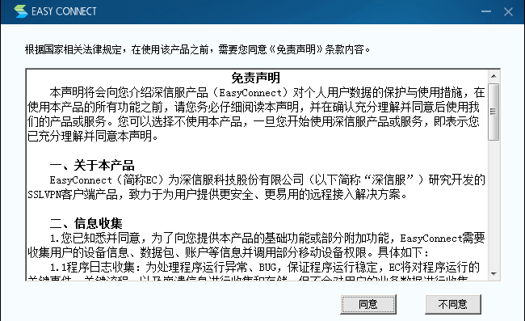


- 安装完成后在桌面找到 图标，双击运行。

- 在运行的EasyConnect程序窗口中输入连接地址https://vpn.yygjj.com:4431/再点连接
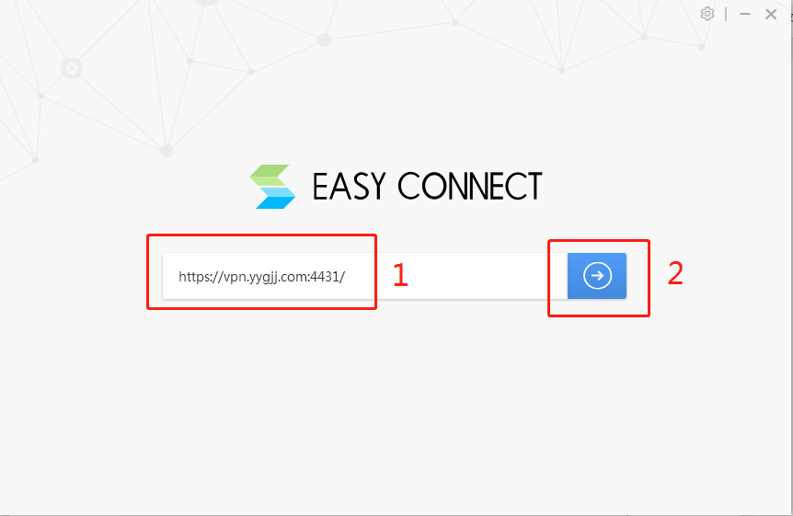

- 输入分配的指定用户名/密码后登陆，用户名：原银行版网厅登陆名，密码：默认为Yygjj12329!

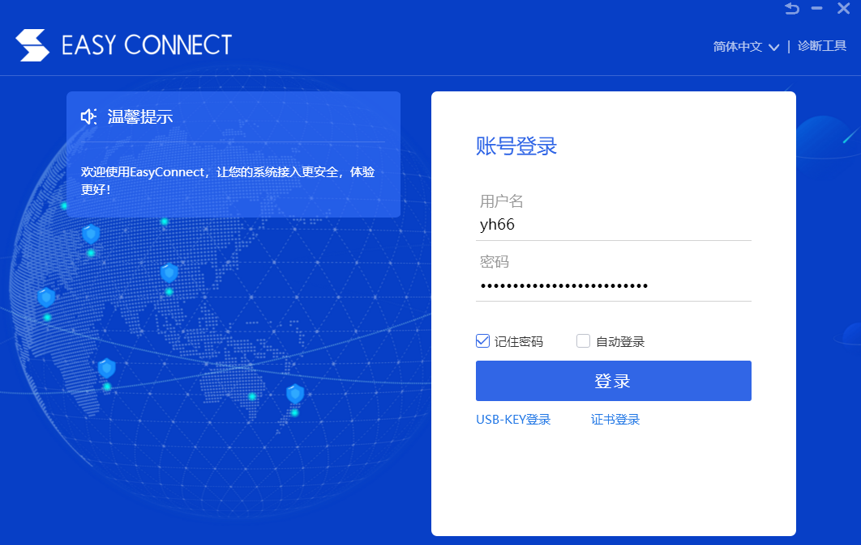

- 登陆将做终端绑定申请，默认会自动审批通过，实行一机一号一码绑定，如需变更登陆设备请联公积金中心处理，注意：首次登陆，必须修改密码，修改后请妥善保管！
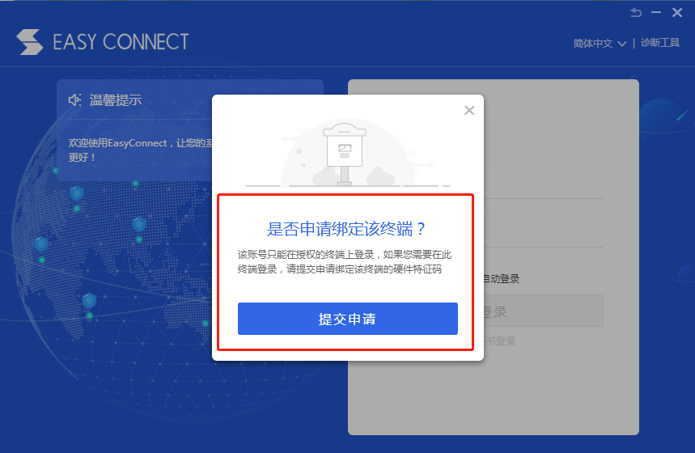
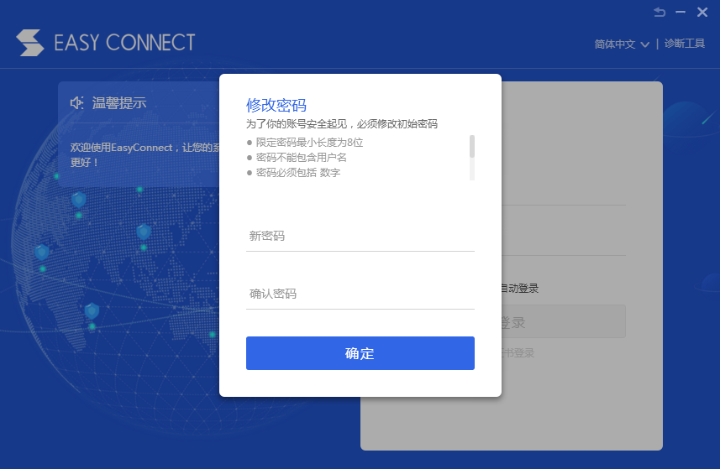

- 登陆后点击“银行组合贷款业务系统”即可访问，或者手工在浏览器输入“http://192.168.33.1:9090/yh-web/gtlogin”进行业务操作

